KÜÇÜKHASAN ORTAOKULU 2017-2018 EĞİTİM ÖĞRETİM YILI
9.11.2017
NOT:
Adı Soyadı:
No:
8-A SINIFI
BİLİŞİM TEKNOLOJİLERİ VE YAZILIM DERSİ 1.DÖNEM 1.YAZILI SINAVI
SORULARI

Aşağıdaki boşlukları uygun cevaplarla doldurunuz. (8P)
1.Bir işlemin, otomasyonun yada bilimsel hesaplamanın bilgisayarla çözülmesi fikrinin ortaya çıkmasına ……………………………………….. denir.
2. Bir sorunu çözebilmek için gerekli olan sıralı mantıksal adımların tümüne …………………………………….. denir.
3.Problem çözüm aşamalarından sonra ortaya çıkan ve sorunumuzu bilgisayar ortamında çözen ürüne …………………………………… denir.
4.Çoğunlukla çok iyi tanımlanmış bir sorunun çözümüne dair adımlar ile çözümün oluşturulup bunun bir programlama dili ile bilgisayar ortamına aktarılması işine …………………………………………… denir.
5. Aşağıdaki seçeneklerin yanına doğru olan şıkkı yazınız.
……….. Çözümün adımlarla ifade edilmesidir.
………. Çözümün şekillerle ifade edilmesidir.
A)Algoritma B)Akış Çizelgesi
Aşağıdaki çoktan seçmeli sorulardan doğru olan seçeneği işaretleyiniz. (10P)
6.Bir algoritmanın daha görsel bir şekilde gösterilmesine ne ad verilir?
A)Program B)Alternatif şema
C)Akış şeması D)Algoritma
Aşağıdaki soruları cevaplayınız.
7. Bir problemin çözüm aşamaların yazınız.(10 P)

8. Algoritmalarda olması gereken özellikler nelerdir.(10P)

9. Klavyeden girilen 2 sayının toplamını bulan programın algoritma ve akış şemasını tasarlayınız. (15P)

10.Aşağıdaki akış şeması şekillerinin ne anlama geldiğini karşılarına yazınız. (15P)
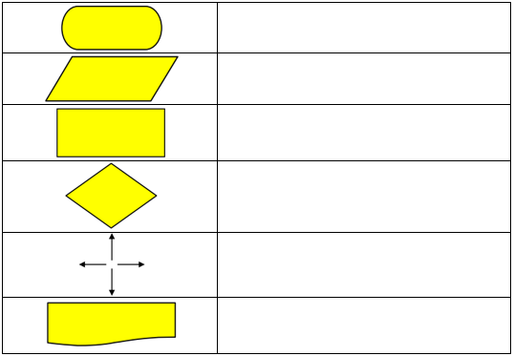
Kenan Kavutlu
Sınav Süreniz 40 dk. Başarılar.

